**实验四 计算机5、6班考题 姓名：丁怡文 学号：190110601**

**一、实际操作题**

按的关系，用一个集成运放设计出最简单的实验电路。要求：

（1）画出电路图；

（2）当为直流电压信号，数值为1V、2V、3V时，测量输出电压值。

（1）

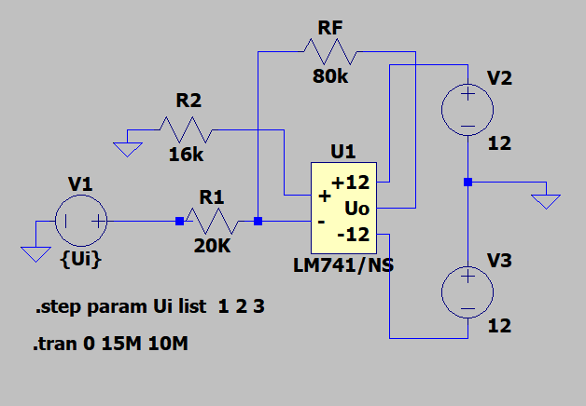

（2）

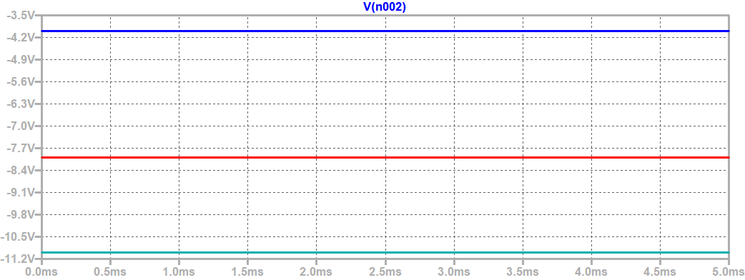

表1 测量值

|  |  |  |  |
| --- | --- | --- | --- |
| 有效值*U*i | 1V | 2V | 3V |
| 实际测量*U*o | -3.99V | -7.99V | -11.00V |

**二、简答题**

1.你设计的电路是什么电路？

反向比例运算电路。